Titolo: Summer Art Bouquet
Collettiva d'arte contemporanea
Location : Galerie Da Vinci Art
Indirizzo: Rue de Clery 87 , 75002 Paris, France
Date Mostra: Dal 23 Luglio al 31 Agosto
Orari: 10 - 1230 e 1430 - 1900
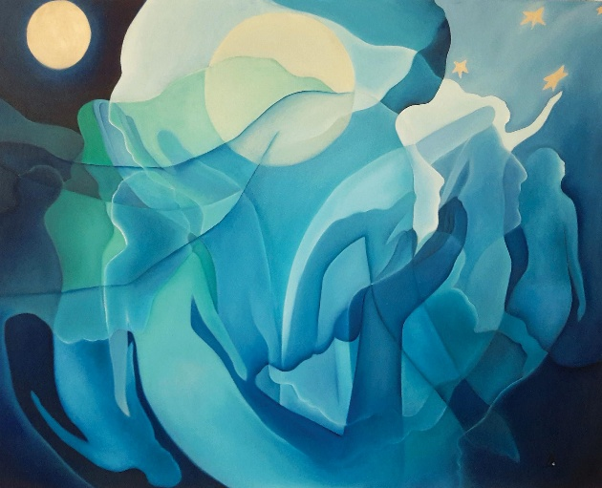

La galleria Da Vinci Art di Parigi presenta un'esibizione d'arte contemporanea per il periodo estivo , esponendo opere di artisti residenti in galleria accanto a talenti internazionali invitati per l'occasione.
La curatrice della mostra, miss Özge Anil ,esporrà in questo Bouquet estivo (A Bouquet for Summer) opere di:Delta N.A.,Chiori Ohnaka, Evgenia Saré, Nina Petrova Ivo Petrov, Eric Bruni, Mehmet Güreli, Olivier Messas, Fabien Delaube , qunce zeng, Vittorio E. Pisu, Alejandro Debonis, tereska Maria Karatsew .
La vibrante scena artistica contemporanea della capitale francese si arricchisce quindi di questo interessante appuntamento, visibile al pubblico da lunedì 27 luglio fino al 31 agosto presso Galerie Da Vinci Art, Rue de Clery 87, Paris, France

Per maggiori informazioni www.dnartists.com

